Az Opus Jazz Clubban és Erdélyben is bemutatja új albumát a Vörös Niki New Project
Egy érzelmi utazás állomásai dalokban elmesélve
A Vörös Niki New Project zenei palettája széles spektrumot ölel fel, ötvözve a jazz, rock, indie és elektronikus elemeket. Az énekesnő dalszerzőként ezen a formáción keresztül valósítja meg saját zenei vízióját. Hangzásviláguk friss, dinamikus és kísérletező, miközben a dalok szövegei személyes, érzelmekkel teli üzeneteket közvetítenek. Niki régóta a magashegyek szerelmese, az utóbbi években az ausztriai Hochschwab hegycsúcson lévő turistaház az egyik fő célpontja. Itt kezdte el írni The Trash is gone című, debütáló albumuk dalait is. A lemezt élőben a 2025. április 26-án az Opus Jazz Clubban lehet meghallgatni, majd a zenekar május 9. és 11. között Erdélyben koncertezik.
Vörös Niki két évtizede aktív szereplője a magyar jazzéletnek. Kvartettje élén 17 éven át a jazz örökzöldek egyik legautentikusabb előadói közé tartozott. Két sikeres album, hazai és nemzetközi fellépések hosszú sora, telt házak Londonban, Athénban, Belgrádban, Varsóban, Bambergben és Brüsszelben voltak az időszak mérföldkövei. Niki azonban új zenekart alapított, amellyel kizárólag a saját szerzeményeit mutatja be, friss zenei irányokat ötvözve.
„Amikor még nem írtam saját dalokat, már akkor is mindig olyan műveket kerestem, amelyek lehetővé tették számomra a zenei gondolataim kifejezését. Egyre több új zenei inspiráció ért, nemcsak jazzt, hanem mindenféle alternatív műfajt is hallgattam. Ezek már kamaszként is lenyűgöztek. Imádtam a blues-t és a progresszív rockot, és rájöttem, milyen hangzásra vágyom. Azonban sokáig féltem felvállalni ezt, mert nem illeszkedett a korábbi zenekarom profiljához, és nem akartam hűtlen lenni a már évtizedek óta velem zenélő zenészekhez. A jazz világában gyakran azt éreztem, hogy megfelelési kényszer alatt élek. Habár valószínűleg senki nem akart korlátok közé szorítani, és a jazz egy végtelenül szabad műfaj, mégis féltem elrugaszkodni a hagyományoktól. Éreztem azonban, hogy más irányba szeretnék haladni. Az igény, hogy saját dalokat írjak, fokozatosan alakult ki bennem. A dalírás számomra egyfajta terápia, a személyes útkeresésem része. Tudtam, hogy ami belőlem jön, az messze elrugaszkodik a mainstream jazz világától. Számomra ugyanis nem csupán az improvizáció és a virtuozitás az izgalmas, hanem a melódia, a zene lüktetése, a szöveg és az a különleges érzés, amelyet egy-egy dal kivált belőlem. Mindez független minden műfaji megkötéstől” – emeli ki az énekesnő, aki új zenekarát, kivételesen izgalmas felállásban – Cseh Péter gitár, Fonay Tibor basszusgitár, G. Szabó Hunor dob, Pénzes Máté hammond orgona és Táborszky Bence trombita – hívta életre.
Niki dalszerzőként ezen a formáción keresztül valósítja meg saját zenei vízióját: nem műfajokban vagy zenei stílusokban gondolkodik, hanem valóban a dalok mondanivalójára fókuszál. Minden egyes szerzemény szorosan kapcsolódik az adott élethelyzetéhez.
A “Trash is gone” kifejezés az énekesnő számára a megtisztulást jelenti: ha képesek vagyunk megszabadulni a fölösleges dolgoktól – akár lelki, akár fizikai szinten –, akkor végre elérhetjük azt a szabadságot, amire igazán vágyunk. Azért választotta ezt az album címadó dalának, mert az album szerzeményei egy olyan utazás állomásait, élményeit tükrözik, melyen végig kell mennünk ahhoz, hogy felszabadulhassunk és megújulhassunk. Az album felvezetéseként pedig a személyes útkeresésről, az identitásról és a világban tapasztalható elidegenedésről szóló, a Questions című dalhoz készítettek videoklipet.
A Vörös Niki New Project The Trash is Gone című lemezét élőben 2025. április 26-án az Opus Jazz Clubban lehet meghallgatni. A zenekar május 9. és 11. között Erdélyben koncertezik, majd május 22-én a Budapest Jazz Clubban, május 31-én pedig Pilisborosjenőn lépnek színpadra.
Vörös Niki New Project: The Trash is Gone:
https://open.spotify.com/album/62UTROrLujEKD2qAqffgvy?si=Lgwt2iCNTJCG2VoIvxXUZw
https://wmmd.lnk.to/VorosNiki_TheThrashisGone
Vörös Niki New Project: Questions
https://www.youtube.com/watch?v=5iGgg8UH83c
Vörös Niki New Project, 2025. április 26. Opus Jazz Club
https://opusjazzclub.hu/koncertek/voros-niki-new-project-2504
Sajtókapcsolat:
- Magócsi Anikó, PR, kommunikáció
- +36 30 248 3098
- magocsianiko@gmail.com
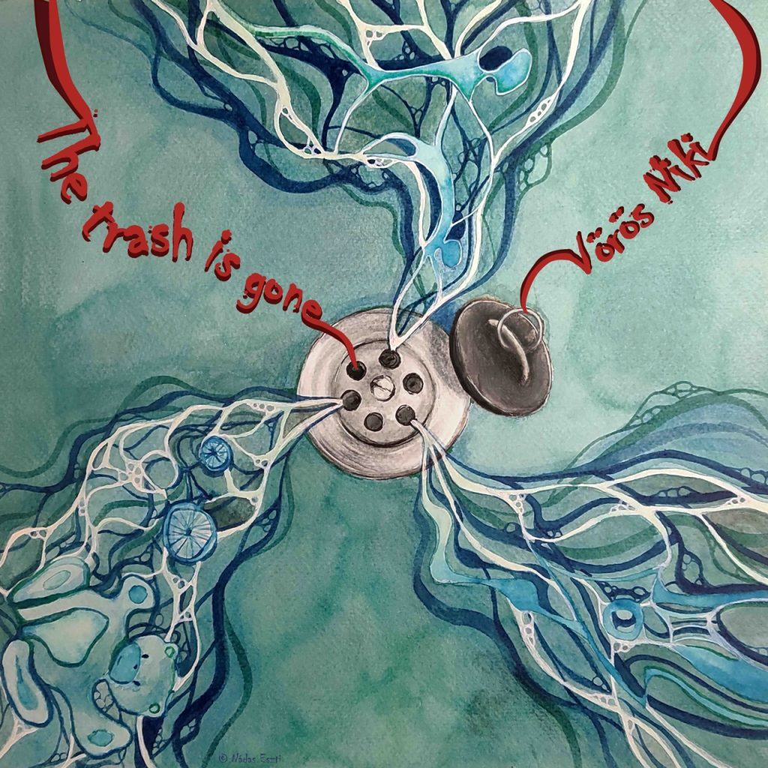
Eredeti tartalom: Vörös Niki New Project
Továbbította: Helló Sajtó! Üzleti Sajtószolgálat
Ez a sajtóközlemény a következő linken érhető el:

